### Муниципальный этап Областного форума научной молодежи «Шаг в будущее» (Шарья, 2022 г.)

Конференция Информатика и информационные технологии

Индивидуальный проект «Цифровое искусство или Digital art»

*Авторы:*

### Кузнецова Анна Алексеевна Костромская область, г. Шарья МБОУ гимназия № 3

*Научный руководитель:* Иванова Юлия Юрьевна, учитель информатики

*Я, Иванова Ю.Ю, подтверждаю, что текст данной работы содержит не более 25 страниц, из них текст статьи и список литературы не более 14 страниц, приложения не более 10 страниц*

*подпись, дата*

### Муниципальный этап Областного форума научной молодежи «Шаг в будущее» (Шарья, 2022 г.)

Конференция

Цифровое искусство или Digital art

Кузнецова Анна Алексеевна

Костромская область, г. Шарья, МБОУ Гимназия № 3, 9 «Б» класс

**Аннотация.** Никогда профессия художника не была так востребована, как сегодня. Цифровые картинки пользуются большим спросом – их мы видим на экранах своих смартфонов и компьютеров. Целью разработки является выбор оптимальной цифровой программы для создания графических изображений. Автор в процессе исследования выяснила, какие существуют разновидности графических редакторов для компьютера. Сравнила основные функции программ и протестировала PaintTool SAI 2 и Krita.

Тема исследования актуальна, так как современный человек всё больше взаимодействует с интерфейсами сайтов и приложений, играми, фильмами и мультфильмами. И весь этот виртуальный мир рисуют в специальных программах художники компьютерной графики. Данный проект позволит учащимся ознакомиться подробней с темой «Цифровое искусство», а также расскажет этапы работы над цифровым рисунком с итоговым результатом. Проект могут использовать учителя информатики, изобразительного искусства, чтобы разнообразить и сделать свой урок более интересным, ученики, художники-любители. Внутренний вид продукта - графические рисунки.

Кючевые слова: цифровая программа, графический редактор, цифровое искусство, рисунок.

#### **Основное содержание**

**Проблема:** Какая программа подойдет для рисования на графическом планшете начинающему художнику?

**Гипотеза:** я считаю, что в сети Интернет большой выбор графических приложений**,** среди которых можно выбрать оптимальный вариант.

**Методы исследования**:

1. Анализ.
2. Сравнение.
3. Обобщение.

**Этапы работы над проектом.**

**Первый этап (подготовительный)** – определение и обоснование выбора темы работы, цели и задач индивидуального итогового проекта.

**Второй этап (планирование)** – определение источников информации, способов её сбора и анализ; выбор вида и формы проектного продукта.

**Третий этап (работа над проектом)** – изучение информации по теме, отбор и систематизация; выполнение творческой работы.

**Четвёртый этап (завершающий)** – защита индивидуального итогового проекта и презентация проектного продукта.

**Ключевые слова:** графический редактор, PaintTool SAI 2, Adobe Photoshop, Krita.

**Объект:** Цифровые программы для рисования.

**Предмет**: графическое изображение.

**Новизна исследования**: данная тема мало изучается на уроках информатики в школе.

**Практическая значимость** исследования состоит в том, что данным материалом смогут воспользоваться учителя и учащиеся для различных целей, а так же совершенствовать умения в работе с графическими редакторами в области цифрового рисования.

**Цель:** выбрать оптимальную цифровую программу для создания графических изображений.

**Задачи:**

* Познакомиться с литературой и источниками по теме, сделать анализ полученной информации;
* Изучить возможности популярных графических редакторов;
* Сравнить их возможности при создании изображений на компьютере;
* выбрать наиболее оптимальный вид проектного продукта;
* определить форму презентации проектного продукта.

#### **Введение**

Компьютерная графика – это одно из самых популярных направлений использования персонального компьютера практически в любой сфере деятельности человека. Для каждого направления создается специальное программное обеспечение, которое называется графическими программами или графическим пакетом.

Я очень люблю рисовать. В пятом классе я начала интересоваться рисованием с помощью графического редактора в телефоне и планшете. Пробовала рисовать мультфильмы. Сначала было трудно рисовать, так как это не похоже на традиционное рисование - на бумаге красками и карандашом. Постепенно я освоила рисование на телефоне и решила продолжить повышать свой уровень в этом направлении.

В интернете я узнала, что есть программы, в которых можно создавать более качественные работы, но для этого нужен компьютер. Мне купили ноутбук и графический планшет. Нужно было выбрать программу для рисования, их оказалось огромное количество.

В настоящее время для большинства дизайнеров компьютер и программные средства работы с изображениями стали главными рабочими инструментами. То же можно сказать о полиграфистах, кинематографистах и художниках. Использование программ компьютерной графики помогает дизайнерам быстрее реализовать свои творческие замыслы, выбирая из нескольких вариантов самый удачный.

В современных полиграфических технологиях, обеспечивающих выпуск книг и газет, компьютеры и программное обеспечение играют центральную роль. Почти все печатные издания подготавливаются с помощью программ компьютерной верстки. Многие художники-графики, работающие в жанре книжной иллюстрации, пользуются программами компьютерной графики. Технологии цифрового видеомонтажа позволили там, где это возможно, отказаться от постройки дорогостоящих декораций. Кроме того, цифровые технологии в кинематографе позволяют создавать кадры необычайной выразительности и красоты. Средства компьютерной графики используются и в работе фотографов.

* 1. **Виды графических изображений**

Различают три вида компьютерной графики: растровая графика, векторная, фрактальная. Они отличаются принципами формирования изображений при отображении на экране компьютера или на бумаге.

В растровой графике изображение – набор окрашенных точек [рис. 1]. Точки, образующие изображение (строки и столбцы), называют растр. Растровую графику применяют при обработке цифровых фотографий, сканированных изображений, создании коллажей, эмблем, логотипов. Чаще растровые изображения только обрабатываются с помощью компьютера, а не создаются. В интернете используются только растровые изображения. Растровые изображения занимают большое количество памяти, при редактировании изображения ухудшается качество.

Векторная графика – изображения с использованием прямых и изогнутых линий, которые называются векторами, параметров, описывающих цвета и расположение [рис.1]. Изображение строится с помощью математических описаний объектов, окружностей и линий. Векторная графика не позволяет получать изображения фотографического качества

Фрактальная графика предназначена для автоматической генерации изображений путём математических расчётов. Создание фрактальной художественной композиции состоит не в рисовании или оформлении, а в программировании. Чаще фрактальную графику используют в развлекательных программах [рис.2]. Программные средства для работы с фрактальной графикой предназначены для автоматической генерации изображений путем математических расчетов. Создание фрактальной художественной композиции состоит не в рисовании или оформлении, а в программировании.

Свои рисунки я создаю в растровой графике.

* 1. **Популярные графические редакторы**

Существует большое количество программ для работы с изображениями, двухмерной и трёхмерной графикой, чертежами, как для профессионалов, так и для обычных пользователей.

**Редактор Gimp** выдает обширные возможности по рисованию. Программа не так богата на инструменты, как в платных аналогах. Но существенным плюсом Gimp есть то, что он совершенно бесплатен. Позволено поднять функционал за счет добавления своих кистей и текстур. Для начального уровня эта программа - неплохой выбор.

**MediBang Paint Pro** разработали специально ради создания комиксов и цифрового арта. MediBang Paint предлагает огромный подбор готовых кистей, вдобавок разрешает исправлять свои с выбором необходимых параметров. С мощным функционалом для креативных людей, чья профессия содержится в рисовании и создании профессиональных комиксов.

**Adobe Illustrator** выбирают графические дизайнеры, ведь в нем есть все необходимое для создания различных работ со шрифтами и векторного дизайна (все остальные редакторы ориентируются на создание растровых работ). Или рисование «с нуля» проектов на основе геометрических рисунков. Разработка полиграфии, веб-дизайна, презентаций и брендирование создаются именно в ней.

**Adobe Photoshop** является самой популярной программой среди дизайнеров всех отраслей, иллюстраторов, фотографов и художников. Функции у данной программы огромны - никто ещё не использовал хотя бы 80% возможностей фотошопа одновременно. Особенность программы в том, что он заточен для работы над снимками поштучно, а исходники нужно вручную сохранять на отдельном слое. Зато в нём много возможностей для сложной коррекции. Это один из самых известных инструментов для создания растровой графики. Безграничное разнообразие кистей, потенциал различного поворота и нажатия, настройка прозрачности и множество режимов смешивания цветов – всё это создаёт любую графику с нуля. В программе комфортно заниматься с референсами: фотографии-образцы можно перенести в отдельный слой, включать и выключать его по мере необходимости.

**Krita** − многофункциональный графический редактор как для любителя, так и для профессионала.

Рабочее пространство выполнено минималистично, но при этом вместительно. Ничего лишнего: слева – панель с инструментами, справа – окна с палитрой, профилями кистей, информацией, при этом всё можно изменить под себя. Тему оформления возможно скорректировать в настройках. В данной (последней) версии программы на подбор – 8 тем. Здесь реализован принцип кистей – главного инструмента художника. Особая панель профилей кистей находится справа, впрочем, окно возможно перемещать в любое место.

Кроме стандартных карандашей и именно самих художнических кистей, в программе имеются готовые решения для рисования. Любую кисть можно настраивать под текущие необходимости в рисунке. Не обладая особыми художественными навыками, можно с помощью нескольких кистей нарисовать за несколько минут достаточно привлекательную картинку. Программа используется как альтернатива дорогостоящему и более тяжёлому профессиональному редактору Photoshop.

**PaintTool SAI 2 -** программа, предназначенная для цифрового рисования в среде [Microsoft Windows](https://ru.wikipedia.org/wiki/Microsoft_Windows" \o "Microsoft Windows), разработанная японской компанией SYSTEMAX. Программа предлагает удобный интерфейс, а также легкие инструменты, позволяющее рисовать даже мультфильмы в жанре аниме. Программа имеет несколько положительных сторон, которые стоит рассмотреть. Из большого множества плюсов можно выделить удобный и богатый набор инструментов, которые позволяют делать многие вещи в плане рисования.

Существует 8 инструментов: выделение лассо, выделение «волшебной палочкой», прямоугольное выделение, пипетка, масштабирование, поворот холста, перемещение холста и перемещения слоя.

Есть два режима слоя: растровый и векторный. В растровом доступны инструменты, такие как маркер, аэрограф, вода, акрил, ручка, ластик и разные вариации к ним. В векторном доступны ручка, линия, фигура, кривая, правка, цвет линии, нажим линии, выделение и удаления выделения.

Поддержка сторонних текстур кистей и текстур холста, которые можно делать собственноручно.

Я выбрала три графических редактора, функции которых сравню в ходе исследования.

**Использование результатов**

Началом моей работы стало изучение информационных интернет-источников (по запросу «Компьютерная графика», «Графический редактор»). Я познакомилась с историей развития компьютерной графики, с особенностями работы в разных графических редакторах, определилась со своими предпочтениями в этом вопросе. Было интересно и познавательно попробовать работать с программами. Чтобы уточнить некоторые сведения, а также получить дополнительную информацию, я просматривала видеоинструкции, что пополняло мои знания и помогало использовать их на практике.

Анализ характеристик выбранных программ представлен в приложении №1. По данным таблицы можно сделать вывод, что программы соответствуют рекомендованным системным требованиям моего ноутбука. Платные программы есть в свободном доступе, но на неофициальных сайтах, кроме Крита.

В Photoshop функции для меня оказались сложными. Программы Krita и PaintTool SAI 2 - более доступные и простые. Больше всех меня заинтересовала программа PaintTool SAI 2.

Ознакомившись с интересующими меня графическими редакторами, я приступила к сравнению их основных функций и удобства использования.

На каждый рисунок я тратила от 30 мин до 3 часов. [Приложение №5, 6, 7, 8]

Рисовать я начала в PaintTool SAI 2, в этой программе я работаю 2 года. В Krita рисовать сложнее, так как только ещё осваиваю программу, огромное количество функций, которые важно действительно изучать и узнавать, как что работает. Krita похожа по интерфейсу с Adobe Photoshop.

По возможностям рисования редактор PaintTool SAI 2 не уступает своим аналогам, при этом очень простая и легка в усвоении для новичков. В программе есть следующие возможности:

* Поддержка работы со слоями – их создание, перемещение, удаление и группировка;
* Масштабирование, поворот и передвижение холста с помощью специальных кнопок, горячих клавиш или жестов;
* Совместимость с большинством графических планшетов и способность реагировать на силу нажатия и наклон пера;
* Работа с большим количеством графических форматов, включая *.psd, *.sai, *.jpg, *.png, *.bmp и *.tga.
* Горячие клавиши, также имеется возможность задать свои сочетания;
* Небольшой размер и быстрый запуск;
* Сглаживание линий и пера;
* Высокое качество выходного изображения;
* Расширяемость сторонними кистями и текстурами;
* Два режима работы слоя – растровый и векторный.

PaintTool SAI 2 – мой выбор. Он прост, быстр, удобен и имеет все необходимые возможности для создания красивых рисунков.

**Плюсы:**

-Широкий функционал

-Возможность сохранять файлы в различных форматах

-Высокое качество исходного изображения

-Перо сразу же откликается на нажатие

-Наличие текстурных кистей

**Минусы:**

-Не полная русская локализация

-При корректировке выделенного ухудшается качество

**Процесс создания рисунка в PaintTool SAI 2**

Начну с того, что перед тем, как начать рисовать полноценный рисунок, нужно ознакомиться с функциями программы. PaintTool SAI 2 мне знаком относительно давно, поэтому этот этап можно пропустить. После чего я определилась с форматом рисунка, обычно выбираю 1700 × 2000 [Приложение № 5] и 2030 × 1350 [Приложение № 6]. После, как и во время рисования на бумаге, важно определиться с задумкой и композицией. Я решила нарисовать персонажа Ян Фей и тарелку рамена.

**Ян Фей** [Приложение № 5] я решила нарисовать в лайнарт стиле (стиль, где в рисунке присутствует контур). Любой рисунок обязательно нужно начинать с наброска, особенно новичкам, которым важно соблюсти все пропорции, чтобы рисунок смотрелся более симпатично. После финального наброска уже можно переходить к самому лайну, что является достаточно сложным и важным этапом работы. Лайн надо выполнять очень аккуратно, не оставлять разрывов между линиями, прорисовывать каждую деталь. Когда я завершила проработку лайна, то приступила к раскраске рисунка, что тоже является важным этапом. Надо соблюдать все нюансы теории цвета, сочетания, чтобы картинка была не слишком «цветастой» или не слишком однотонной, если, конечно, это не является определённой стилистикой. Кажется, что это завершающий этап? Нет, следующим этапом идёт распределение тени и света, что среди художников это называется «шейдинг». Для меня это самая интересная часть, так как можно проработать каждую деталь отдельно, прорисовать всё так, как было задумано. Если картинка задумана с фоном, то лучше всего нарисовать его ещё во время начального наброска. По желанию можно добавить некоторые спецэффекты, что является завершающим этапом работы над рисунком. Готово!

**Рисунок «Тарелка с раменом»** [Приложение № 6] был нарисован уже в бесконтурном стиле. Такие рисунки имеют то же начало, что и лайнарт. Начинаем с выбора формата, далее - композиция, потом скетч, но уже этап «прорисовка лайна» отсутствует. Каждый художник начинает прорисовывать по-своему: кто-то рисует бесконтурные работы, начиная сразу с цвета, кто-то с наброска, а потом уже работает с цветом. Я рисую сначала начальный набросок, а потом работаю с цветом. Эту работу я прорабатывала не так тщательно, как предыдущую, поэтому её можно назвать проработанным наброском.

**Вывод**: **PaintTool SAI 2** подойдёт как новичку, так и профессионалу. Многие художники выбирают эту программу и работают в ней годами. За всё время работы в этой программе у меня не возникало практически никаких трудностей или недовольств. Рекомендую эту программу даже для тех, кто собирается начинать рисовать, используя просто компьютерную мышь.

**Описание хода выполнения работы в графическом редакторе Krita**

Krita для меня является совершенно новой программой, именно поэтому осваивать её пришлось с нуля. Замечу, что рисовать мышью не совсем удобно, так как большинство художников применяют для рисования графический планшет, что позволяет учитывать не только направление движения, но и силу нажатия. Рассмотрим её основные функции:

* Возможность рисовать в симметрии, что помогает ускорить создание узоров;
* Множество эффектов и наложений;
* Огромное количество настроек интерфейса под себя;
* Идеально подойдёт для рисования на графическом планшете, так как улавливает даже наклон пера;
* Легко и просто можно трансформировать изображение;
* Есть различные линейки (например, линейка для рисования в перспективе);
* Удобное добавление референсов, которое не будет мешать процессу рисования;
* Поддерживает форматы: [*bmp](https://docs.krita.org/en/general_concepts/file_formats/file_bmp.html), [*.csv](https://docs.krita.org/en/general_concepts/file_formats/file_csv.html), [*.exr](https://docs.krita.org/en/general_concepts/file_formats/file_exr.html), [*.gbr](https://docs.krita.org/en/general_concepts/file_formats/file_gbr.html), [*.gif](https://docs.krita.org/en/general_concepts/file_formats/file_gif.html), [*.gih](https://docs.krita.org/en/general_concepts/file_formats/file_gih.html), [*.heif and *.avif](https://docs.krita.org/en/general_concepts/file_formats/file_heif.html), [*.jpg](https://docs.krita.org/en/general_concepts/file_formats/file_jpeg.html), [*.kpl](https://docs.krita.org/en/general_concepts/file_formats/file_kpl.html), [*.kra](https://docs.krita.org/en/general_concepts/file_formats/file_kra.html), [*.ora](https://docs.krita.org/en/general_concepts/file_formats/file_ora.html), [*.pbm, *.pgm and *.ppm](https://docs.krita.org/en/general_concepts/file_formats/file_pbgpm.html), [*.pdf](https://docs.krita.org/en/general_concepts/file_formats/file_pdf.html), [*.png](https://docs.krita.org/en/general_concepts/file_formats/file_png.html), [*.psd](https://docs.krita.org/en/general_concepts/file_formats/file_psd.html), [*.svg](https://docs.krita.org/en/general_concepts/file_formats/file_svg.html), [*.tiff](https://docs.krita.org/en/general_concepts/file_formats/file_tif.html)

**Минусы:**

-Очень неудобна в использовании мышкой;

-Можно потеряться в большом количестве функций новичку;

-Не полностью переведён на русский.

**Плюсы:**

**-**С помощью графического планшета можно рисовать как на бумаге;

-Если научиться пользоваться функциями программы, то можно значительно ускорить процесс работы.

**Описание опыта работы**

Овладение техническими приемами работы с графическими программами требует много трудолюбия, интеллектуальные и волевые усилия.

Для реализации замысла мне стали необходимы знания графических программ и уверенное использование технических приемов.

**Рисунок персонажа пони** [Приложение № 7] я начала как обычно – с выбора формата 2480 × 1708 и начального наброска. Его выполняла с лайном. Хочу отметить, что стандартные кисти тут очень хороши и я не настраивала их под себя вовсе. Набросок дался очень легко, как и лайн. С покрасом возникли некоторые трудности, так как о программе не знаю практически ничего. Долго разбиралась с заливкой и путалась со слоями, но всё в итоге получилось примерно так, как я задумывала. В итоге самая интересная часть вышла на покрас, тут уже много экспериментировала и пробовала различные кисти. Например, для фона взяла отдельные кисти для рисования гор, текстурные кисти для рисования растений или облаков. Было достаточно интересно тестировать каждую кисть, узнавать свойства кистей. Хоть работа получилась не так, как хотелось бы, я смогла опробовать и понять основные функции и возможности программы.

**Рисунок персонажа фурри** [Приложения № 8] рисовала в бесконтурном стиле. Этот стиль мне нравится так же, как и лайнарт, но он даже интересней, так как можно сразу начать прорабатывать детали. Как и у всех рисунков для начала я определилась с форматом 1508 × 2008. Эту картинку я задумывала изначально как бесконтурный набросок, поэтому он нарисован достаточно быстро. Тут уже решила попробовать очень интересную функцию Криты «отзеркаливание». С помощью этой функции можно делать симметричные работы, либо же узоры, что значительно ускоряет работу. Некоторые детали всё же прорисовывала без этой функции, чтобы выглядело более симпатично. Рисовать данный рисунок было очень приятно и интересно.

#### **Заключение**

В ходе исследования я познакомилась с историей развития компьютерной графики, с особенностями работы в разных графических редакторах. Проанализировала и определилась со своими предпочтениями в этом вопросе. Было интересно и познавательно пробовать работать с программами.

Знания и умения, приобретённые в результате освоения компьютерной графики, явились фундаментом для дальнейшего совершенствования моего мастерства в рисовании. В процессе работы с компьютерной графикой я научилась работать с интерфейсами компьютерных программ, освоила технические приёмы, закрепила понимание отличительных особенностей векторной графики и растровой. Изучила возможности популярных графических редакторов и сравнила их возможности при создании изображений на компьютере. Выбрала наиболее оптимальный вид проектного продукта и определила форму презентации проектного продукта.

Цель исследования достигнута, я определилась с выбором программы **PaintTool SAI 2** с помощью методов анализа, сравнения, обобщения. Проектный продукт – графические рисунки. [Приложения № 5, 6, 7, 8]

Овладение техническими приёмами работы с графическими программами потребовало интеллектуальных усилий и трудолюбия. Увлекаясь выразительными эффектами и неисчерпаемыми возможностями программ и понимая актуальность применения полученных знаний при возможном выборе профессии в данном направлении, я изучала азы компьютерной графики с большим интересом.

Цель проекта достигнута, работа выполнена полностью

**Список литературы**

1. Алешкина О.В. Особенности факультатива по компьютерной графике для учащихся 9-х классов средней школы/О.В. Алешкина//Молодой учёный. -2013.-№ 8.-С.367-369.
2. Данилова, Г. И. Искусство: Содружество искусств. 9 кл.: учебник / Г.И. Данилова. - М.: Дрофа, 2014. – 302 с.
3. Миронов Д. Ф. Компьютерная графика в дизайне. – БХВ-Петербург, 2011. –720 с.
4. Пантюхин П., Быков А., Репинская А. Компьютерная графика. В 2 частях. – М.: Форум, Инфра-М, 2007. – 88 с.

**Электронные ресурсы:**

* [**https://7universum.com/ru/psy/archive/item/4982**](https://7universum.com/ru/psy/archive/item/4982)
* [**https://infourok.ru/nauchnoissledovatelskaya-rabota-na-temu-rol-kompyuternoy-grafiki-v-zhizni-cheloveka-3840484.html**](https://infourok.ru/nauchnoissledovatelskaya-rabota-na-temu-rol-kompyuternoy-grafiki-v-zhizni-cheloveka-3840484.html)
* [**https://saipainttool.ru/painting-soft.html**](https://saipainttool.ru/painting-soft.html)
* [**https://painttoolsai.ru**](https://painttoolsai.ru)
* [**https://krita.org/en/**](https://krita.org/en/)
* [**https://www.adobe.com/ru/products/photoshop.html**](https://www.adobe.com/ru/products/photoshop.html)

**Приложение №1**

**Анализ характеристик выбранных программ**

|  |  |  |  |  |
| --- | --- | --- | --- | --- |
| **Название** | **Лицензия** | **Интерфейс** | **Компания-разработчик** | **Рекомендуемые системные требования** |
| **Adobe Photoshop** - многооконный графический редактор, позволяет создавать и редактировать сложные рисунки, а также обрабатывать графические изображения (фотографии). Содержит множество фильтров для обработки фотографий (изменение яркости, контрастности и т.д.). | Стоимость в месяц от 598 рублей в месяц | Приложение № 1 | [Adobe](https://ru.wikipedia.org/wiki/Adobe)  [Нолл, Томас](https://ru.wikipedia.org/wiki/%D0%9D%D0%BE%D0%BB%D0%BB,_%D0%A2%D0%BE%D0%BC%D0%B0%D1%81) и [Джон Нолл](https://ru.wikipedia.org/wiki/%D0%9D%D0%BE%D0%BB%D0%BB,_%D0%94%D0%B6%D0%BE%D0%BD) | Процессор Intel или AMD 64-разрядных 2 ГГц и SSE 4.2  Озу 16 ГБ+  16 ГБ свободного места на жестком диске |
| **Krita** - это продвинутая и функциональная программа для рисования. В этом редакторе есть поддержка слоёв, огромное количество кистей и инструментов, много разных фильтров и эффектов. Krita может использоваться для создания цифровой живописи, скетчей, картин, комиксов и даже рисованной покадровой анимации. Интерфейс удобно настраивается. Плюс ко всему Krita отлично работает с графическими планшетами. | В Steam 249 рублей  Бесплатно на официальном сайте | Приложение № 2 | [Foundation](https://ru.wikipedia.org/w/index.php?title=Krita+Foundation&action=edit&editintro=T:%D0%9D%D0%B5%D1%82_%D1%81%D1%82%D0%B0%D1%82%D1%8C%D0%B8/editintro&preload=T:%D0%9D%D0%B5%D1%82_%D1%81%D1%82%D0%B0%D1%82%D1%8C%D0%B8/preload&preloadparams%5B%5D=Q26262563&preloadparams%5B%5D=Krita+Foundation&preloadparams%5B%5D=%D0%A3%D0%BD%D0%B8%D0%B2%D0%B5%D1%80%D1%81%D0%B0%D0%BB%D1%8C%D0%BD%D0%B0%D1%8F+%D0%BA%D0%B0%D1%80%D1%82%D0%BE%D1%87%D0%BA%D0%B0) и [KDE](https://ru.wikipedia.org/wiki/KDE) | Операционная система: Windows 8.1 и выше, Mac OSX 10.12, Linux  Объем памяти (ОЗУ): 4 Гб и больше  Желательно GPU: OpenGL 3 и выше  Поддержка графических планшетов: Wacom, Huion, Yiyinova, Surface Pro |
| **SAI** или **PaintTool SAI** - программа, предназначенная для цифрового рисования в среде [Microsoft Windows](https://ru.wikipedia.org/wiki/Microsoft_Windows" \o "Microsoft Windows), разработанная японской компанией SYSTEMAX. | 5 763 руб | Приложение № 3 | SYSTEMAX | Совместимость: Windows 2000 / XP / Vista / 7 / 8 / 8.1 / 10  Процессор: Core 2 Duo 1.6GHz  Оперативная память: от 1Gb  Свободное дисковое пространство: от 20Gb  Разрешение экрана: от 1024x768, цвет 24bit Color |

**Приложение №2**

**Интерфейс программы Adobe Photoshop CC 2017.**

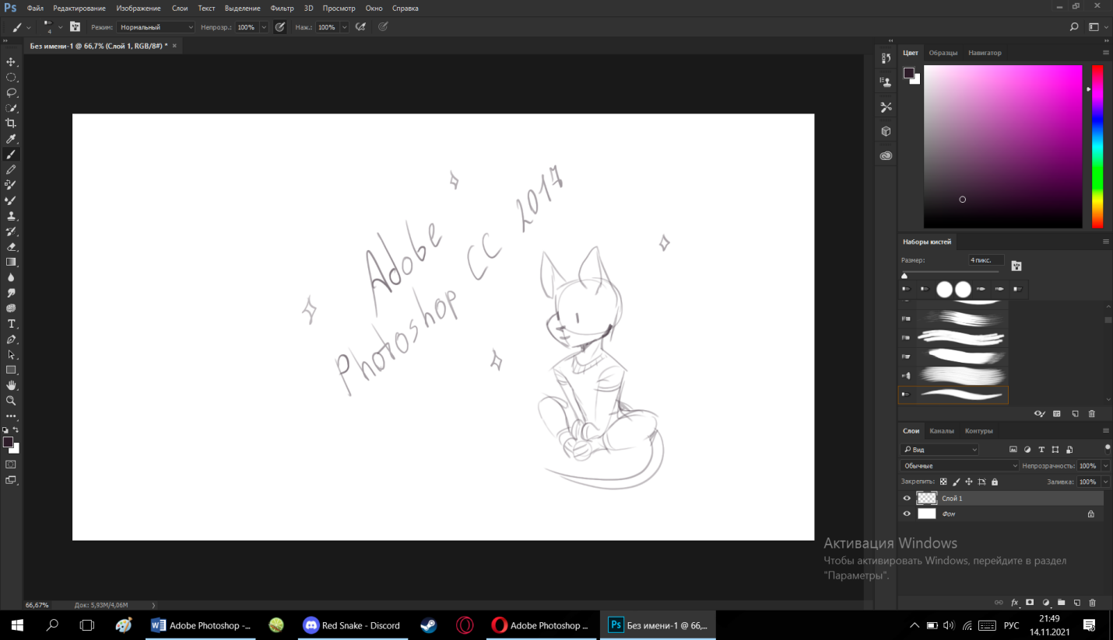

**Приложение №3**

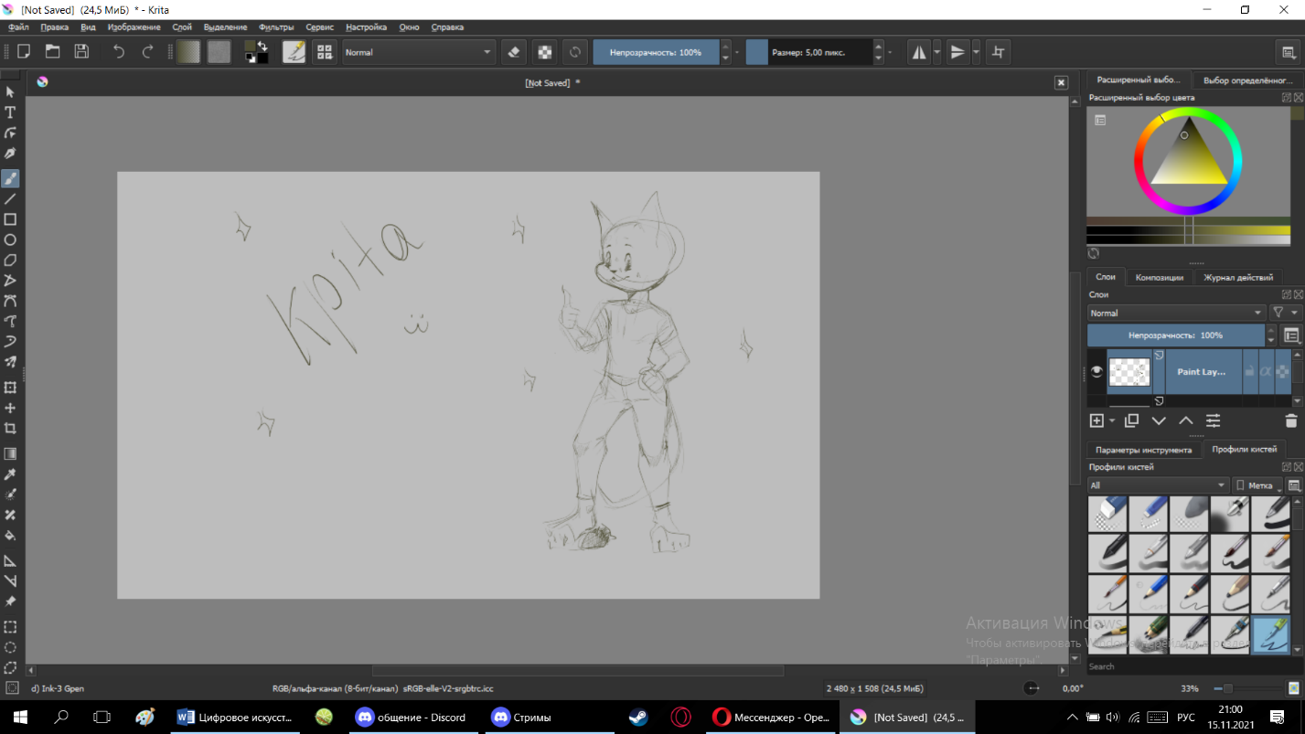**Интерфейс программы Krita.**

**Приложение №4**

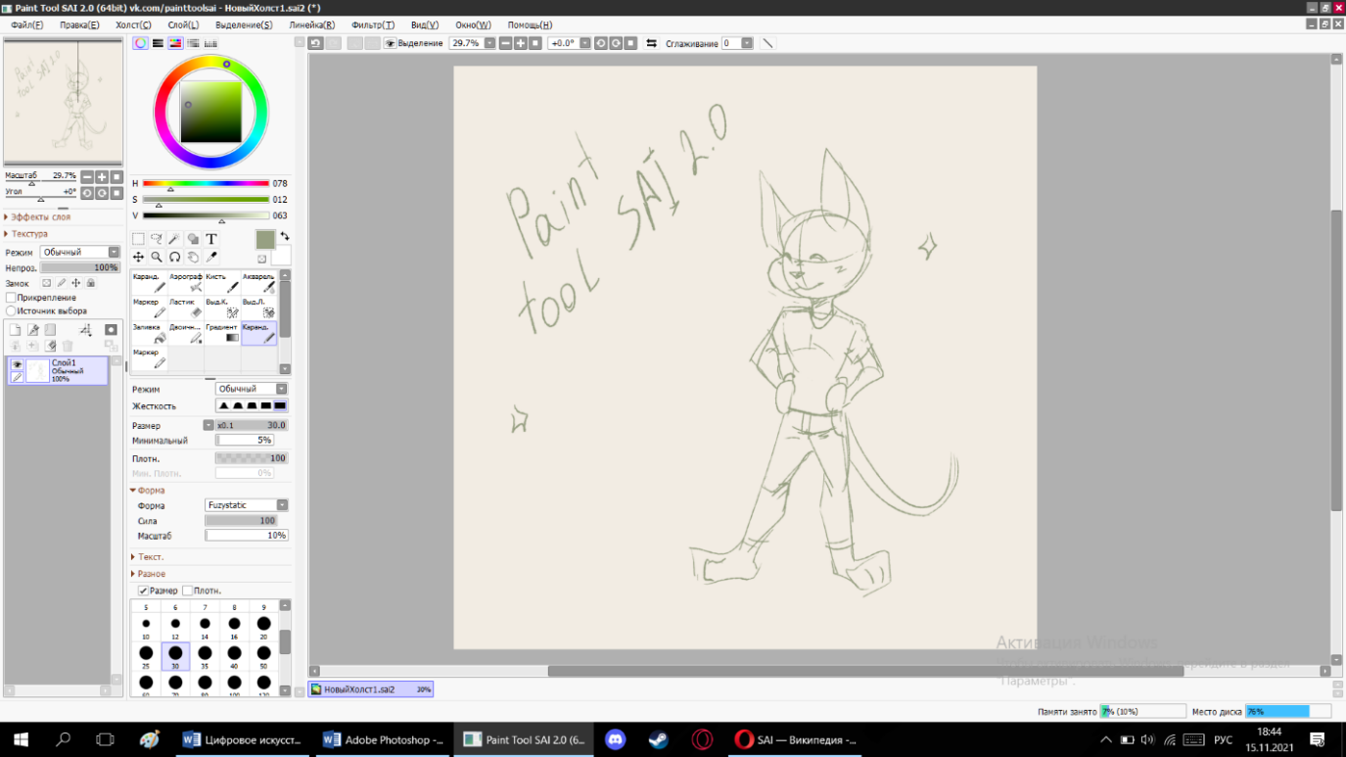**Интерфейс программы PaintTool Sai**

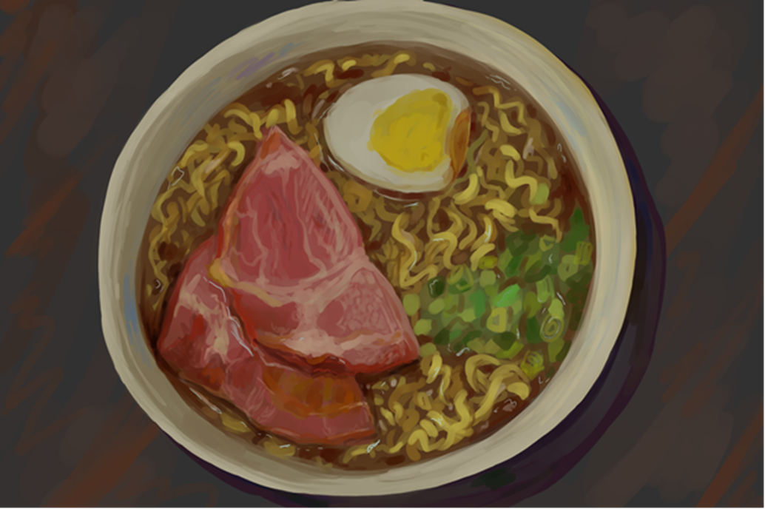**Приложение №5**

**Рисунок «Тарелка с раменом»**

**Приложение №6**

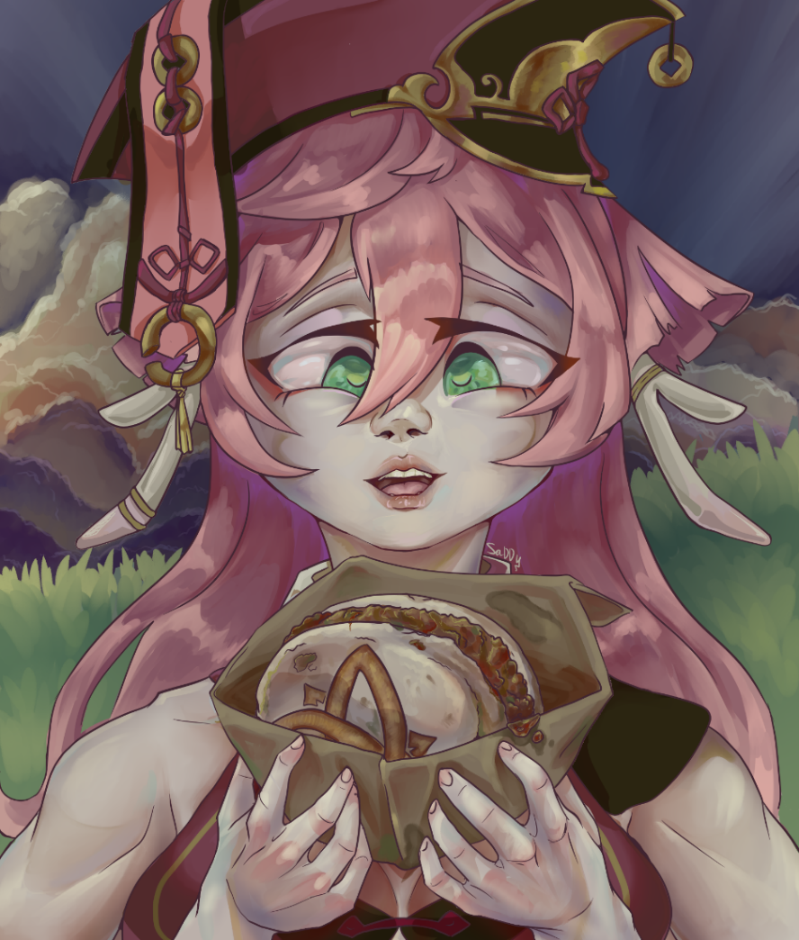**Рисунок «Ян Фей»**

**Приложение №7**

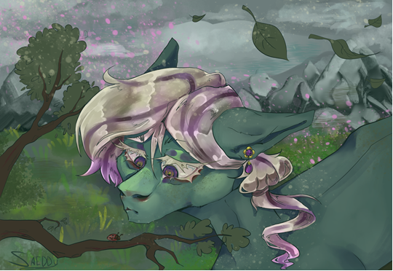**Рисунок «Персонаж пони»**

**Приложение № 8**

**Рисунок «персонаж фурри»**

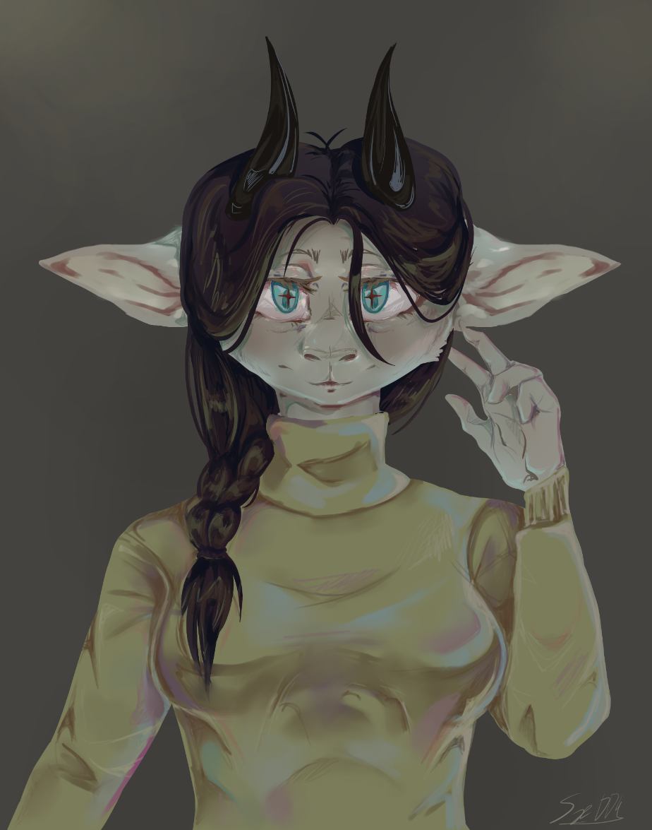

Рис.1 Растровая и векторная графика

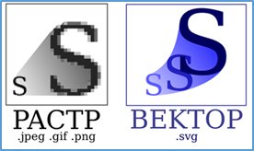

Рис.2 Фрактальная графика

